
Kunstauktion
mit Werken von Nienstedtener Künstlern :
23.9.2006 – 19.30 Uhr
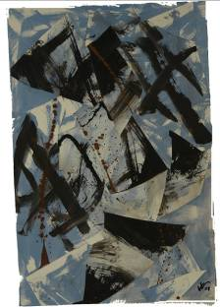
Künstlerin: Victoria Voncampe
Objekt: „Segelboote“, Collage, Acryl auf Leinwand, 40 x 60cm
Mindestgebot: 200,- €
In Hamburg geboren. Schauspielschule von Hildburg Frese. 1963 Beginn der Arbeit beim ZDF, 16 Jahre Chefansagerin und Moderatorin. 1979 Moderation von „Aktuelle Schaubude“ beim NDR, Hamburg. Weitere Sendungen beim NDR, unter anderem „Hamburg Journal“ und „Rund um den Michel“. Kunstunterricht bei der russischen Künstlerin MAKSA. Besuch der renommierten, Summeracademy of Art and Design Pentiment“, Hamburg. 2002 zog sie sich aus dem Mediengeschäft zurück, um sich nur noch ihrer Kunst zu widmen.
Die Auktion findet zugunsten des Altonaer Kinderkrankenhauses statt
und wird durch Dr. Katharina Prinzessin zu Sayn-Wittgenstein vom Auktionshaus Sotheby’s, Hamburg durchgeführt.
Die Auktion findet statt bei:
Terralina, Hermann–Renner-Str. 1a, 22609 Hamburg–Nienstedten

